

**数据库课程设计报告**

**题 目：** **单身公寓房间租赁及管理系统**

**学 号： XXXXXXXXXXXXX**

**姓 名： XXXXXX**

1. **引言**

随着房价的不断升高，人们对房屋的需求越来越难以满足，越来越多人选择租住单身公寓等这一类过渡性产品。社会上也出现了越来越多的单身公寓，而对于管理者而言，怎样利用数据库管理日益增加的租户信息和房间信息成了一个至关重要的问题。因此，开发一款经济化的管理系统来管理房间、租户信息就显得十分必要。

单身公寓房间租赁及管理系统的任务目标：

1.简化房间信息、租客信息、员工信息的管理工作

2．能够完成日常水电费的结算

3．管理租赁公司财务日常收支的记录

开发环境：Windows10 64位

Mysql 8.0

Navicat 15

**二、作品开发的目的及意义**

**1.1目的**

本作品为单身公寓房间租赁及管理系统，旨在帮助单身公寓的租赁公司更简洁、更快速地管理房间信息、租客信息、员工信息并完成日常的水电费结算和租赁公司财务日常收支的记录。

**1.2意义**

本作品开发的重大意义在于，有效地帮助解决了租赁公司与租房者、员工之间的信息沟通问题，通过赋予不同岗位员工权限实现了对数据库的安全性运作。使用数据库相较于传统的记录方式能够实现数据的集中管理，控制冗余，提高数据的利用率和一致性，减轻员工和租客的负担。这些优点可以帮助租赁公司实现更好的发展，更精准地提升服务品质，满足客户的需求。

**三、课程设计过程**

数据库设计的基本流程如下：

（1）需求分析阶段

（2）概念结构设计（E-R图）

（3）逻辑结构设计

（4）数据库实施

1. **需求分析阶段**

**1.1应用背景**

单身公寓的诞生最早是从租赁市场中出现的，有业主将空置的整幢商品房，经过简单装修后推向房产租赁市场，面向中层收入的白领出租。单身公寓又称白领公寓、青年公寓，是一种过渡型住宅产品，是住宅的一种，结构上的最大特点是只有一间房间，一套厨卫，没有客厅；或者有客厅，没有厨房，同一房一厅户型比起来较小些。

现如今，单身公寓往往由租赁公司统一管理，且以房源信息、客户信息和财务信息等为主。通过使用数据库，单身公寓租赁公司可以更有效地管理信息，提高工作效率，并为客户提供更优质的服务。

**1.2系统设计概要**

本作品为单身公寓房间租赁及管理系统。

租赁公司手上拥有大量房源，且拥有员工数名。房间信息和员工信息均需录入系统，且会根据员工绩效考核（售出房间总数）情况调整员工级别。有想法的租客需要通过管理员进行注册，补充登记信息。租客通过销售员工完成单身公寓房间租赁时，需要补充开始租住时间和租住月份数等信息并完成租金缴纳，员工售出房间总数增加1。办理入住后，租户需要根据本房间的水电表情况按时向租赁公司缴纳水电费。

**1.3软件处理对象**

软件处理对象主要包括：单身公寓房间信息表、租客身份信息表、员工身份信息表、各类员工工资绩效表、单身公寓房间租赁表、水电信息表、水电费用单价、租赁公司财务收支报表。

1.单身公寓房间信息表：房间编号、所属区域、房间面积、装修情况、房间设施、月租价格、房间状态、备注说明

2.租客身份信息表：身份证号、姓名、性别、年龄、电话

3.员工身份信息表：工号、类型、姓名、性别、年龄、电话、售出房屋总数

4.各类员工工资绩效表：类型、工资、额外补助

5.单身公寓房间租赁表：房间编号、租客身份证号、销售员工工号、开始租住时间、租住月份数、租金

6.水电信息表：受理单号、房间编号、类型、日期、上次度数、本次度数、金额

7.水电费用单价：类型、单价

8.租赁公司财务收支报表：编号、类型、日期、金额、备注

**1.4系统可行性分析**

1）技术可行性

本系统开发者在设计本作品前已经掌握sql的相关知识，具备相应的系统开发能力。

2）操作可行性

本系统数据结构分明、直观，界面干净整洁，数据库完整性、安全性较高，并发调度性能较好。

1. **概念结构设计（E-R图）**

**2.1总E-R图**

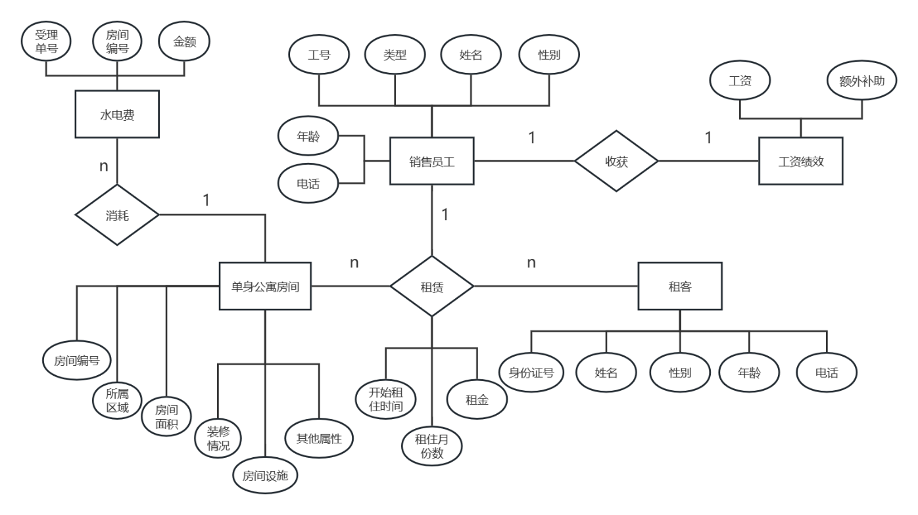

**2.2分E-R图**

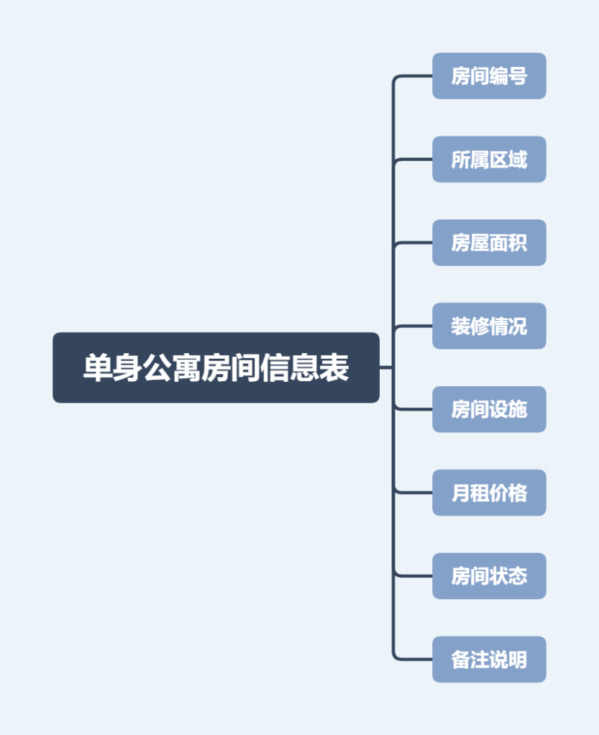1）单身公寓房间信息表

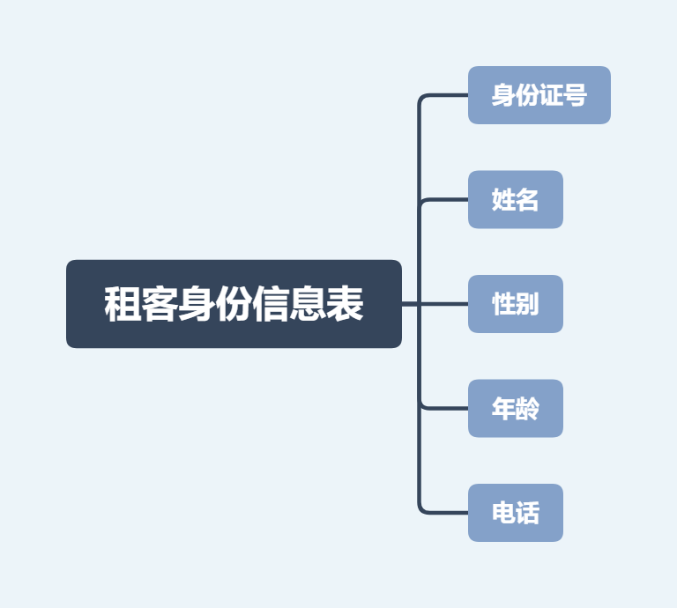2）租客身份信息表

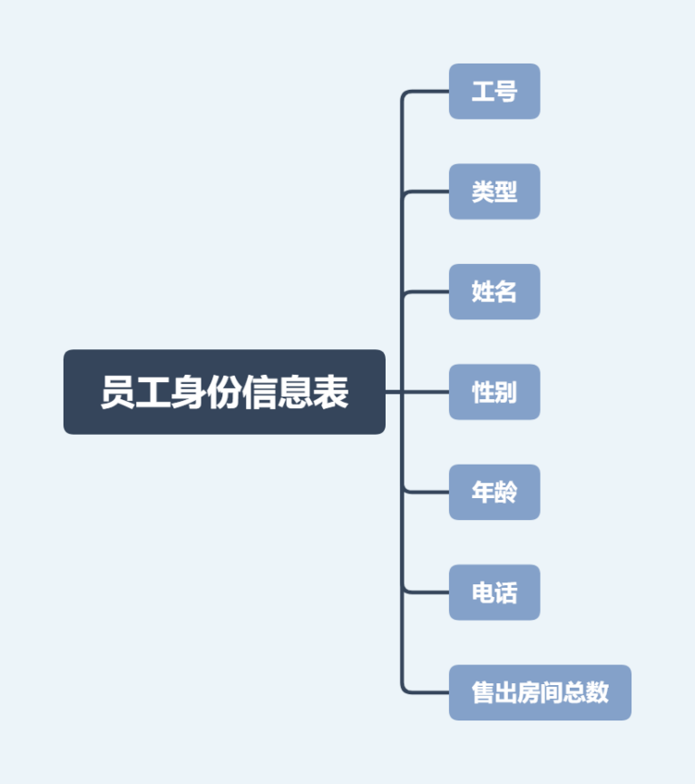3）员工身份信息表

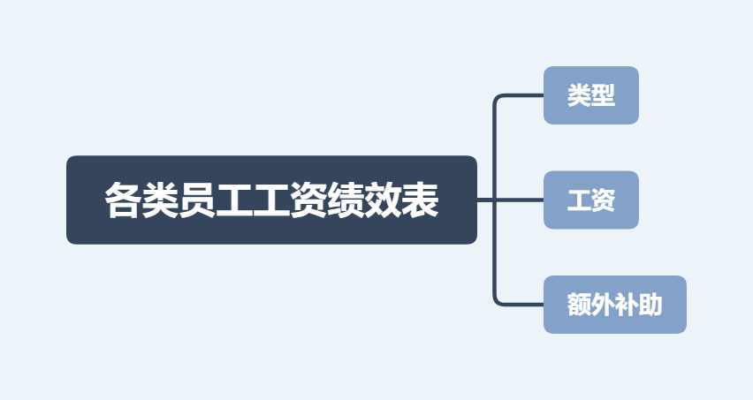4）各类员工工资绩效表

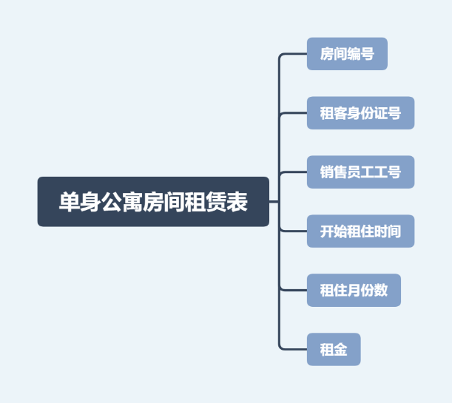5）单身公寓房间租赁表

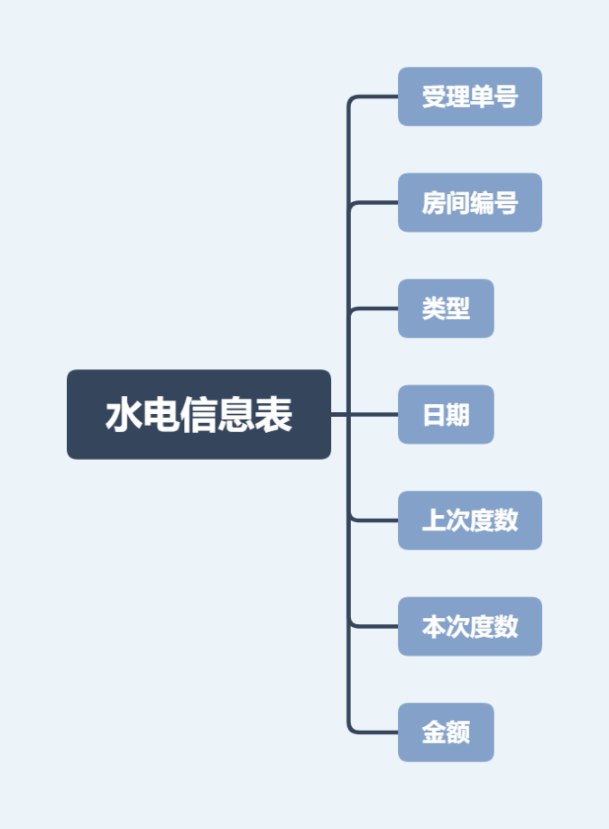6）水电信息表

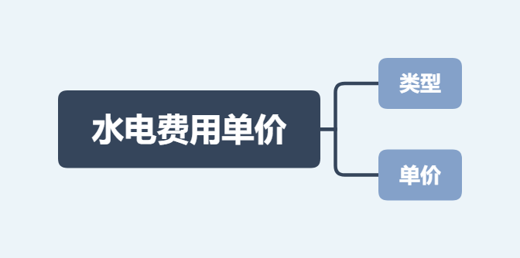7）水电费用单价

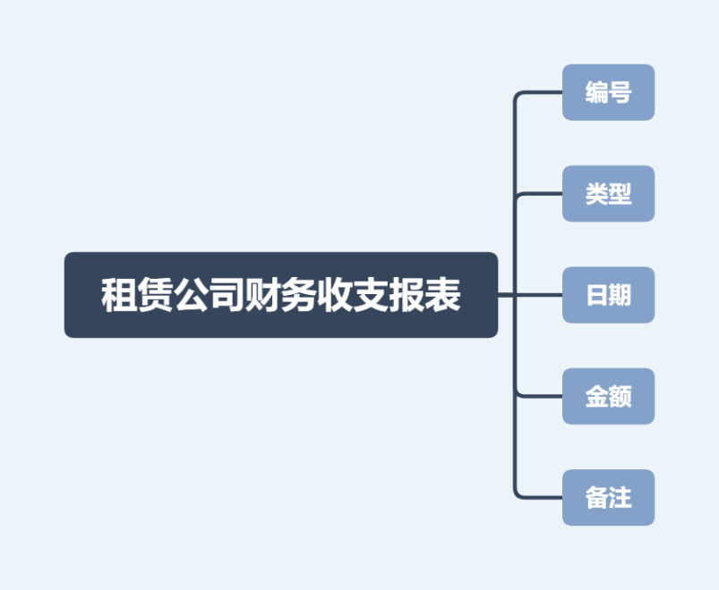8）租赁公司财务收支报表

1. **逻辑结构设计**

关系模式（带有下划线的为主键）：

**1.单身公寓房间信息表**（房间编号、所属区域、房间面积、装修情况、房间设施、月租价格、房间状态、备注说明）

**2.租客身份信息表**（身份证号、姓名、性别、年龄、电话）

**3.员工身份信息表**（工号、类型、姓名、性别、年龄、电话、售出房屋总数）

**4.****各类员工工资绩效表**(类型、工资、额外补助)

**5.单身公寓房间租赁表**（房间编号、租客身份证号、销售员工工号、开始租住时间、租住月份数、租金）

**6.水电信息表**（受理单号、房间编号、类型、日期、上次度数、本次度数、金额）

**7.水电费用单价**（类型、单价）

**8.租赁公司财务收支报表**（编号、类型、日期、金额、备注）

表格具体内容及数据类型如下。

**1.单身公寓房间信息表 BARI表**（Bachelor Apartment Room Information）

|  |  |  |  |
| --- | --- | --- | --- |
| 列名 | 含义 | 数据类型 | 约束 |
| rnum | 房间编号 | char（4） | 主键 |
| quyu | 所属区域 | varchar（10） | 不为空 |
| mianji | 房间面积 | varchar（10） | 不为空 |
| zhuangxiu | 装修状况 | varchar（10） | 不为空 |
| sheshi | 房间设施 | varchar（20） | 不为空 |
| jiage | 月租价格 | varchar（10） | 不为空 |
| zhuangtai | 房间状态 | varchar（4） | 限制“空闲”或“已租” |
| beizhu | 备注信息 | varchar（40） |  |

**2.****租客身份信息表 TII表**（Tenant Identity Information）

|  |  |  |  |
| --- | --- | --- | --- |
| 列名 | 含义 | 数据类型 | 约束 |
| sfznum | 身份证号 | varchar（20） | 主键 |
| tname | 姓名 | varchar（10） | 不为空 |
| txingbie | 性别 | varchar（2） | 限制“男”或“女” |
| tnianling | 年龄 | varchar（5） | 不为空 |
| tdianhua | 电话 | varchar（15） | 不为空 |

**3.员工身份信息表 EII表**(Employee Identity Information)

|  |  |  |  |
| --- | --- | --- | --- |
| 列名 | 含义 | 数据类型 | 约束 |
| gonghao | 工号 | char（4） | 主键 |
| eleixing | 类型 | varchar（10） | 不为空;外键 |
| ename | 姓名 | varchar（10） | 不为空 |
| exingbie | 性别 | varchar（2） | 限制“男”或“女” |
| enianling | 年龄 | varchar（5） | 不为空 |
| edianhua | 电话 | varchar（15） | 不为空 |
| zongshu | 售出房屋总数 | varchar（5） |  |

**4. 各类员工工资绩效表 SPOVE表**(Salary performance of various employees)

|  |  |  |  |
| --- | --- | --- | --- |
| 列名 | 含义 | 数据类型 | 约束 |
| leixing | 类型 | varchar（10） | 主键 |
| egongzi | 工资 | varchar（10） | 不为空 |
| ewaibuzhu | 额外补助 | varchar（10） | 不为空 |

**5. 单身公寓房间租赁表 SARR表**（Single apartment room rental）

|  |  |  |  |
| --- | --- | --- | --- |
| 列名 | 含义 | 数据类型 | 约束 |
| rnum | 房间编号 | char（4） | 主键；外键 |
| sfznum | 身份证号 | varchar（20） | 不为空；外键 |
| gonghao | 销售员工工号 | char（4） | 不为空；外键 |
| starttime | 开始租住时间 | date | 不为空 |
| monthnum | 租住月份数 | varchar（4） | 不为空 |
| rent | 租金 | varchar（10） | 不为空 |

**6. 水电信息表 WAEI表**（Water and electricity information）

|  |  |  |  |
| --- | --- | --- | --- |
| 列名 | 含义 | 数据类型 | 约束 |
| danhao | 受理单号 | varchar（10） | 主键 |
| rnum | 房屋编号 | char（4） | 不为空；外键 |
| leixing | 类型 | varchar(5) | 不为空；外键 |
| nowdate | 日期 | date | 不为空 |
| predushu | 上次度数 | varchar（15） | 不为空 |
| nowdushu | 本次度数 | varchar（15） | 不为空 |
| jine | 金额 | varchar（10） | 不为空 |

**7. 水电费用单价WAECUP**（Water and electricity cost unit price）

|  |  |  |  |
| --- | --- | --- | --- |
| 列名 | 含义 | 数据类型 | 约束 |
| leixing | 类型 | varchar（5） | 主键 |
| danjia | 单价 | varchar（5） | 不为空 |

**8. 租赁公司财务收支报表 LCFIAES表**（Leasing company finance income and expenditure statement）

|  |  |  |  |
| --- | --- | --- | --- |
| 列名 | 含义 | 数据类型 | 约束 |
| fnum | 编号 | char（4） | 主键 |
| fleixing | 类型 | varchar（5） | 不为空 |
| fdate | 日期 | date | 不为空 |
| fjine | 金额 | varchar（10） | 不为空 |
| fbeizhu | 备注 | varchar（40） |  |

1. **数据库实施**

**1）建表**

**单身公寓房间信息表：**

CREATE TABLE BARI

(

rnum char(4) PRIMARY KEY,

quyu varchar(10) not null,

mianji varchar(10) not null,

zhuangxiu varchar(10) not null,

sheshi varchar(20) not null,

jiage varchar(10) not null,

zhuangtai varchar(4) not null,

constraint zhuangtai check(zhuangtai in('空闲','已租')),

beizhu varchar(40)

);

**租客身份信息表：**

CREATE TABLE TII

(

sfznum varchar(20) primary key,

tname varchar(10) not null,

txingbie varchar(2) not null,

constraint txingbie check(txingbie in('男','女')),

tnianling varchar(5) not null,

tdianhua varchar(15) not null

);

**各类员工工资绩效表：**

CREATE TABLE SPOVE

(

leixing varchar(10) primary key,

egongzi varchar(10) not null,

ewaibuzhu varchar(10) not null

);

**员工身份信息表：**

CREATE TABLE EII

(

gonghao char(4) primary key,

eleixing varchar(10) not null,

foreign key (eleixing) references spove(leixing),

ename varchar(10) not null,

exingbie varchar(2) not null,

constraint exingbie check(exingbie in('男','女')),

enianling varchar(5) not null,

edianhua varchar(15) not null,

zongshu varchar（5）

);

**单身公寓房间租赁表：**

CREATE TABLE SARR

(

rnum char(4) primary key,

foreign key (rnum) references bari(rnum),

sfznum varchar(20) not null,

foreign key (sfznum) references tii(sfznum),

gonghao char(4) not null,

foreign key (gonghao) references eii(gonghao),

starttime date not null,

monthnum varchar(4) not null,

rent varchar(10) not null

);

**水电费用单价：**

CREATE TABLE WAECUP

(

leixing varchar(5) primary key,

danjia varchar(5) not null

);

**水电信息表:**

CREATE TABLE WAEI

(

danhao varchar(10) primary key,

rnum char(4) not null,

foreign key (rnum) references bari(rnum),

leixing varchar(5) not null,

foreign key (leixing) references waecup(leixing),

nowdate date not null,

predushu varchar(15) not null,

nowdushu varchar(15) not null,

jine varchar(10) not null

);

**租赁公司财务收支报表：**

CREATE TABLE LCFIAES

(

fnum char(4) primary key,

fleixing varchar(5) not null,

fdate date not null,

fjine varchar(10) not null,

fbeizhu varchar(40)

);

*建立效果如下。*

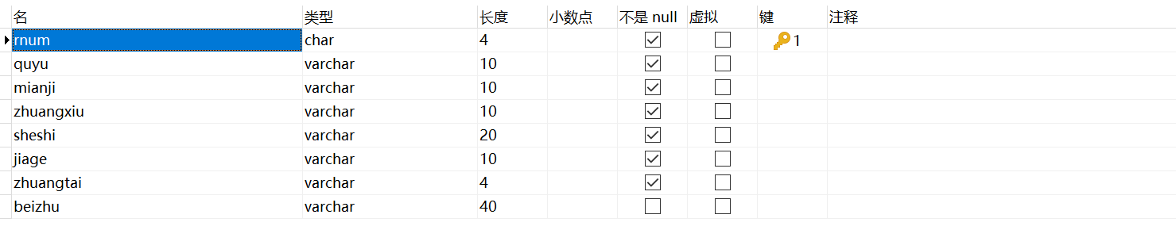BARI表

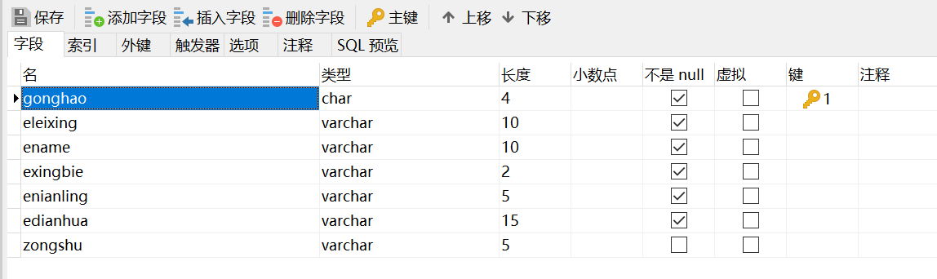EII表

LCFIAES表

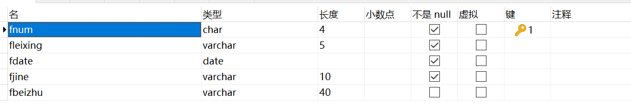

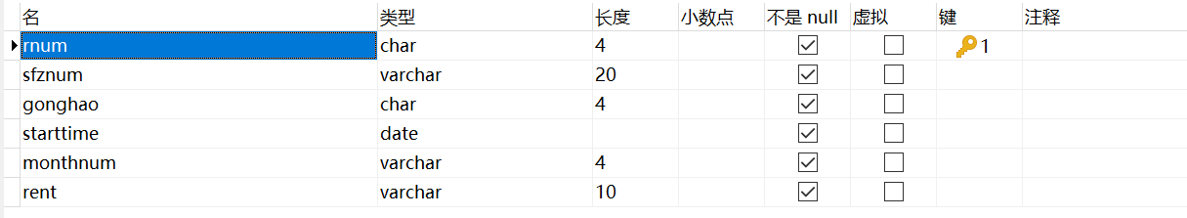SARR表

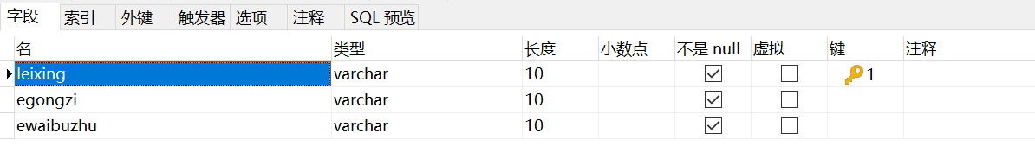SPOVE表

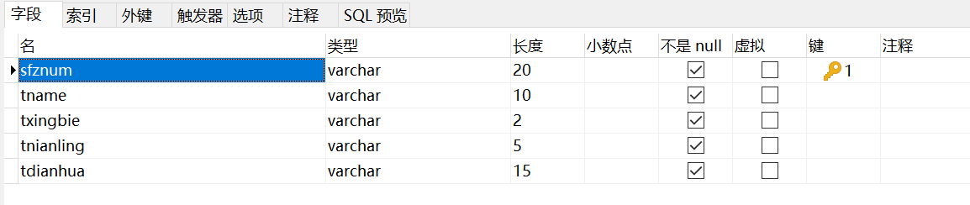TII表

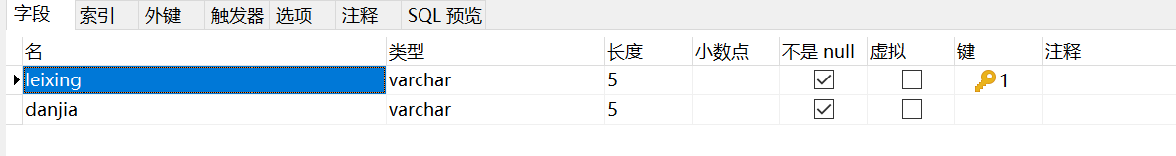WAECUP表

WAEI表

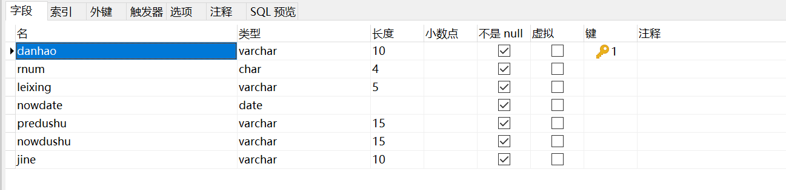

**2）建视图**

1.建立未租出单身公寓房间的视图，以便客户和公司员工及时了解情况，处理空余房源。

create view kongfang

as

select *

from bari

where zhuangtai='空闲'

2.建立租赁公司财务收支报表支出大于2000的视图，以便总经理及时知晓公司大笔款项的用途。

create view dabizhichu

as

select *

from lcfiaes

where fleixing='支出' and fjine>='2000'

**3）建触发器**

1.建立每次员工售卖单身公寓房间时，在EII表增加该员工售出房屋总数的字段值，在bari表将该房间的状态值设为“已租”，以做到及时记录。

create trigger tri_eii

after insert

on sarr

for each row

begin

update eii

set zongshu=zongshu+1

where new.gonghao=eii.gonghao;

update bari

set zhuangtai='已租'

where new.rnum=bari.rnum;

end

验证触发器：

insert

into sarr

values('3','220104199808087280','2','2021-11-11','40','24000');

**4）建存储函数**

1.建立一存储过程计算租客名下的身份证所租住的房间总数。

CREATE DEFINER=`root`@`localhost` PROCEDURE `tsum`(in sfznum varchar(20))

BEGIN

#Routine body goes here...

select count(sfznum)

from sarr

where sarr.sfznum=sfznum;

END

验证存储函数：

call tsum(220104199808087280)

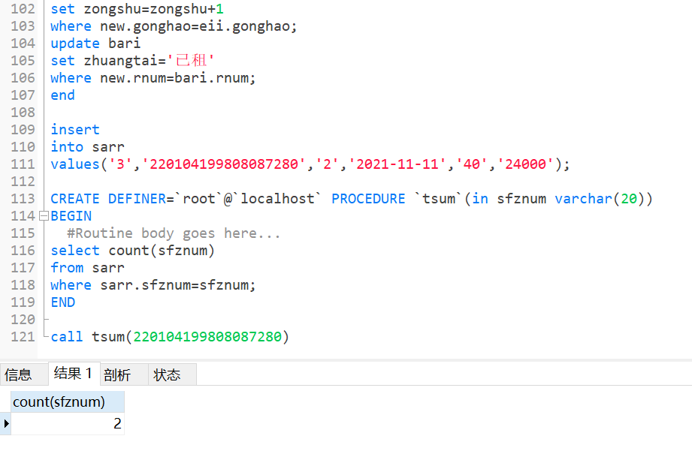

2.建立一存储函数计算该租赁公司（某日-某日）的总支出情况。

CREATE DEFINER=`root`@`localhost` PROCEDURE `zongzhichu`(qishi date,jieshu date)

BEGIN

select sum(fjine)

from lcfiaes

where fdate>=qishi and fdate<jieshu and fleixing='支出';

END

验证存储函数

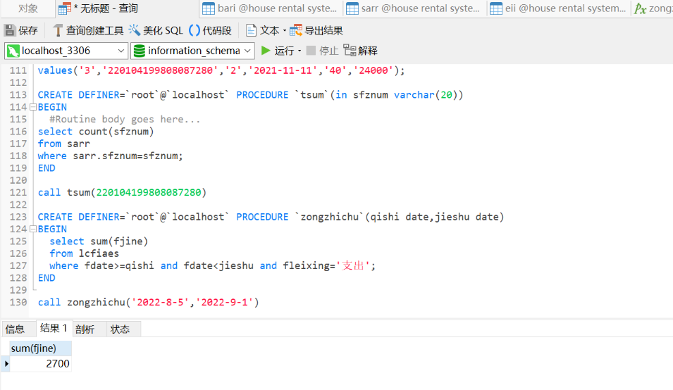call zongzhichu('2022-8-5','2022-9-1')

**四、课程设计心得**

通过本学期《数据库原理与应用》课程的学习，我逐渐掌握了sql的基本语法，能够完成触发器、存储函数、视图等具有实际意义的数据库操作，这为我完成本次课程设计奠定了良好的基础。

但是，在设计数据库时，我遇到了许多课本和课堂上没有的问题。比如，单身公寓租赁公司的业务流程到底是怎样的？到底如何设计能够最小化冗余，最大化地提升租赁公司的办公效率？好在，通过查阅相关资料，我深刻地理解了租赁公司背后的业务逻辑，了解了员工背后的绩效考核机制，这大大地帮助了我完成此次设计。与此同时，新的问题又出现在我的面前。因为疫情的原因，有些课程无法通过线下保质保量的完成，导致我在一些知识点存在漏洞，可能无法实现相应的业务要求。但我并没有放弃，在回家的几个星期内，我重温了数据库的相关知识点并做了相关练习。最终，顺利地完成了本次课程设计。

在这个过程中，我学会了化繁为简的能力，数据库设计看似复杂，但只要切分各个业务点，一步一步完成相关的要求，改正自己的错误，还是能够做出一个比较满意的系统。这是振奋人心的！

本次设计过程，使在我回顾了相关知识点和学习新知识的同时，大大地提升了我对数据库设计的兴趣，使我受益匪浅！